Торгтехника.РФ
https://obtorg.ru
Вафельницы Инструкция по использованию.
Кварцевые нагревательные элементы равномерно прогревают поверхность и обеспечивают быстрый нагрев (300°С). Теплоизолирующие ручки позволяют безопасно работать с оборудованием. Вафельницы снабжены пружиной, которая автоматически поднимает верхнюю жарочную панель, если вы ее не придерживаете.
Комплектация: литые чугунные поверхности, съемный емкость для остатков теста, регулируемый термостат (до 300°С), связанный с ним индикатор (контрольная лампа), выключатель контрольной лампы, выключатель оборудования.
BRUXELLES {брюссельские вафли) Ординарная модель (GES 10) и двойная (GED 10) -для выпекания вафель с рисунком в виде больших прямоугольников (4x6)
LIEGES (льежские вафли) Ординарная модель (GES 20) и двойная (GED 20) - для выпекания вафель с рисунком в виде маленьких прямоугольников (3x5)
COEUR Ординарная модель (GES 30) и двойная (GED 30) - для выпекания вафель
в форме сердечек
CONE Ординарная модель (GES 40) и двойная (GED 40) - для выпекания тонких
вафель с мелким рисунком, типа трубочек для мороженого.
Вафельницы могут быть как ординарные, так и двойные. Это оборудование предназначено для профессионального использования, и должно управляться только квалифицированным персоналом.
Технические характеристики:
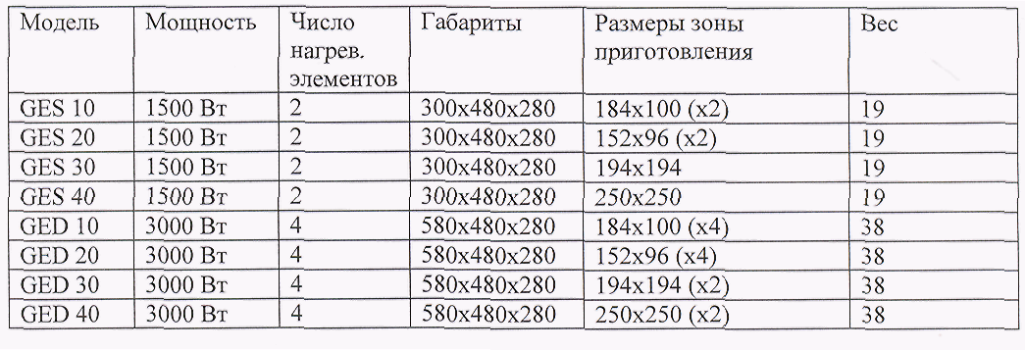
Использование:
Будьте осторожны! Перед включением вафельницы проверьте соответствие напряжения, указанного на шильдике, напряжению вашей сети. Перед первым использованием важно удалить антикоррозийную смазку с чугунных поверхностей при помощи моющего средства.
Работая с пружинящими чугунными поверхностями:
- Установите вашу вафельницу, включите ее, должна загореться зеленая контрольная лампа (индикатор), которая будет гореть во время использования.

- Установите переключатель температуры на максимум: загорится красная контрольная
лампа.
- Опустите верхнюю панель и оставьте вафельницу работать пустой на 30 мин.
- Возможно, первые пара вафель будут выглядеть неважно - это означает, что необходимо
тщательно очистить поверхности.
- Для последующей выпечки снова смажьте поверхности маслом.
Температура контролируется регулируемым термостатом. Для предварительного нагрева поверхностей установите термостат на максимум, оставьте оборудование нагреваться, пока не погаснет красная контрольная лампа. Это займет около 15 минут.
Выпекание вафель при t° 220°C требует 2-3 минут. Проверьте качество первой вафли и соответственно измените температуру или время приготовления. Для извлечения вафель пользуйтесь вилкой.
В конце приготовления оставьте вафельницу работать пустой, установив термостат на максимум, чтобы сжечь остатки масла и теста. Потом протрите поверхности влажной тряпочкой.
Установка: электрические подключения должны выполняться только квалифицированным персоналом.
Цвета проводов: фаза - черный или коричневый Нейтральный - голубой Земля - желто-зеленый.
Очистка:
Прежде чем начинать чистку оборудования, убедитесь, что оно отключено от электросети и остыло. Корпус оборудования должен регулярно очищаться горячей водой с капелькой моющего средства и мягкой губкой. Не погружайте вафельницу в воду, это может серьезно повредить ее электрические части.
Безопасность:
- Не передвигайте вафельницу во время использования
- Используйте не нагревающиеся ручки для поднятия и опускания чугунной выпекающей
поверхности.
Что такое вафля?
Происхождение вафель берет начало в глубине 14-х веков. В то время в Бельгии среди бедных крестьян существовал обычай отмечать праздники запеканием в чугунных приспособлениях теста, сделанного из простых продуктов (муки, яиц, молока, жира и сахара). Тип и размер вафли зависел от зажиточности населения и от типа тех культур, которые произрастали в данной местности. Позднее вафли стали есть только дважды в год -на Новый год и в последний день масленицы.
Льежские вафли - называются так по имени г. Льеж в Западной Бельгии. Впервые появились в 19 в. Особенными их делает «жемчужный» сахар, получаемый из свеклы, который карамелизуется в вафле во время выпекания.
Брюссельские вафли - делаются из более жидкого теста. Это тесто имеет более низкое содержание сахара (менее 1%), что делает его пригодным для широкого круга рецептов, позволяет использовать всевозможные начинки, соусы и украшения.
Некоторые основные рецепты: Брюссельские вафли:
Ингридиенты:
0,5 л молока,
6 свежих яиц
250 г масла
1 кг муки
25 хлебопекарных дрожжей
соль
500 г сахара
Растопите масло. Налейте молоко в емкость. Добавьте, помешивая, муку, желтки, дрожжи (предварительно разведенные в небольшом количестве теплого молока). Затем добавьте растопленное масло. Взбейте добела, добавив соль. Помешивая, добавляйте понемногу воду.
Льежские вафли:
Ингридиенты:
1 кг муки
40 г масла
500 г сахара
3 яйца
100 г свежих дрожжей
ванильный сахар
Растопите масло. Насыпьте в емкость муку. Добавьте дрожжи (предварительно разведенные в небольшом количестве теплого молока). Потом добавьте яйца, растопленное масло, ванильный сахар, сахар-песок. Если тесто слишком густое, добавьте молока. Дайте тесту подняться, поделите на небольшие кусочки, оставьте их подниматься. Выпекайте.
Тонкие вафли (для рожков под мороженое):
Ингридиенты:
1 кг муки
500 г масла
500 г коричневого сахара
10 яиц
0,5 л молока
200 г глюкозы
соль
специи по вкусу
Тесто для этих вафель должно готовиться за день до выпекания.
Насыпьте в емкость муку. Помешивая, добавляйте яйца, сахар, глюкозу, соль и специи.
Постепенно добавляйте молоко. Оставьте тесто подниматься. Готовые вафли сверните в
трубочку при помощи деревянного конуса.
Приблизительное время приготовления:
Брюссельские вафли (300 мл): 3 мин Льежские вафли (250 мл): 2-3 мин Сердечки (100 мл) - 2 мин

